**ДИАГРАММА АКТИВНОСТИ**

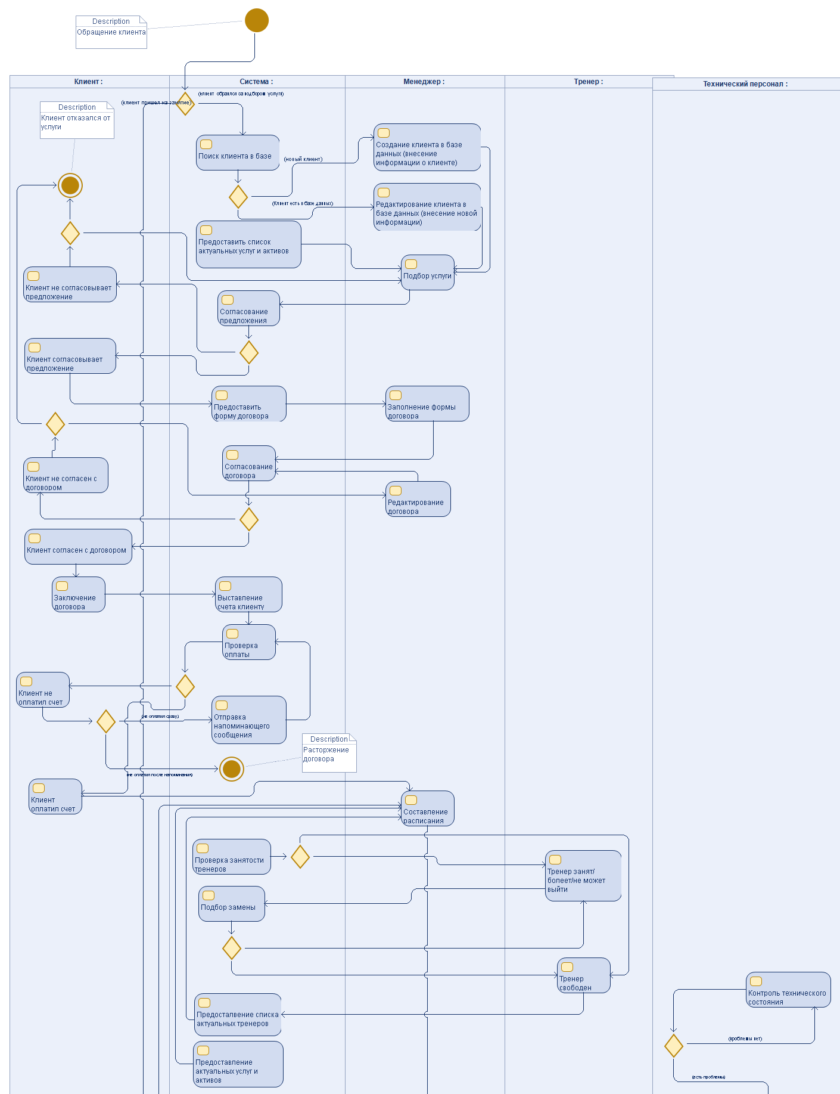



Рисунок 1 – Первая часть диаграммы активности

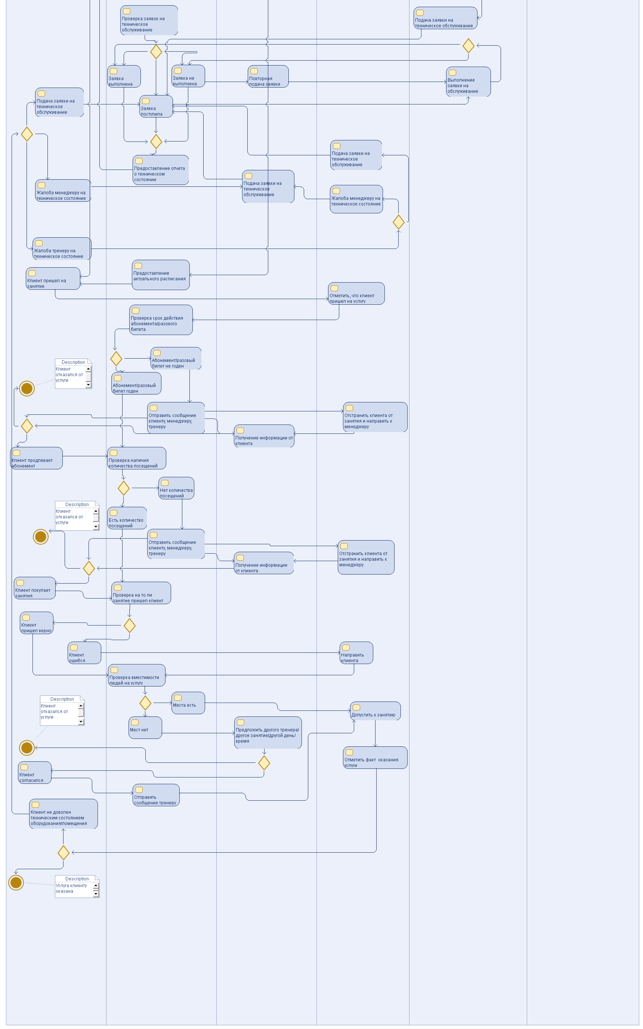

Рисунок 2 – Вторая часть диаграммы активности



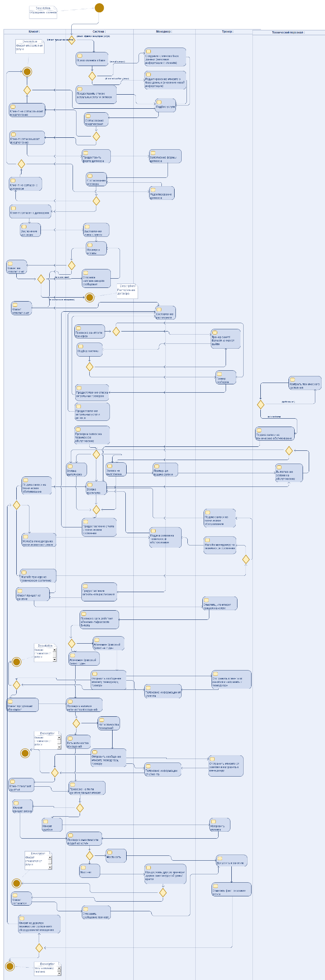

Рисунок 3 –Целая диаграммы активности